Termo de Concordância e Cessão de Direitos de Reprodução Gráfica

Os autores do artigo intitulado "INFLUÊNCIA DO CONHECIMENTO, BOAS PRÁTICAS DE ORDENHA, INSTALAÇÕES E VOLUME DE PRODUÇÃO NA CONTAMINAÇÃO DO LEITE" declaram ter lido e aprovado o manuscrito na sua totalidade e concordam em submetê-lo à Revista do Instituto de Laticínios Cândido Tostes (Revista do ILCT) para avaliação e possível publicação como resultados verdadeiros, autênticos e originais. Esta declaração implica que o manuscrito, independente do idioma, não foi submetido a outros periódicos ou revistas com a mesma finalidade. Os autores reconhecem que não há dados fraudulentos, nem plágio no artigo submetido e que serão obrigados a fornecer retratações ou correções de erros referentes ao artigo, se necessário. Os autores têm conhecimento da política editorial e diretrizes da Revista do ILCT e cedem os direitos autorais a Revista do ILCT com o direito exclusivo de imprimir, publicar e vender o artigo em todo o mundo, em todos os idiomas e mídias. Por isso, está vedado aos autores reproduzir total ou parcialmente o trabalho submetido, em qualquer outra parte ou meio de divulgação, impresso ou eletrônico. Sendo assim, o(s) autor(es) declara(m) que aceita(m) ceder o direito de reprodução gráfica para a Revista do ILCT no caso do artigo com o título descrito acima (ou título que posteriormente chegar a ser adotado, para atender às sugestões de editores e revisores) venha ser publicado na Revista do ILCT. Em adição, concordam em nomear Julia Arantes Galvão como sendo o autor a quem toda correspondência deverá ser enviada.
Curitiba, 11 de julho de 2020.
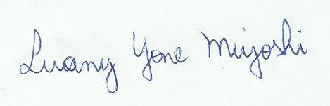
Luany Yone Miyoshi
911.152.132-53
Médica Veterinária MSc. Programa de Pós-Graduação em Ciências Veterinárias – Universidade Federal do Paraná (UFPR).
luanymiyoshi@gmail.com
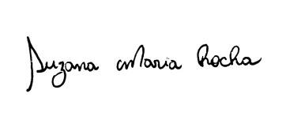

Suzana Maria Rocha
079.760.689-03
Médica Veterinária Residente do Programa de Residência Multiprofissional em Saúde da Família da Universidade Federal do Paraná (UFPR).
suzana.rocvet@gmail.com

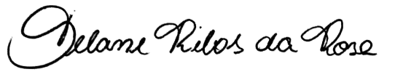
Delane Ribas da Rosa
102.188.619-07
Discente de Graduação em Zootecnia.
Universidade Federal do Paraná. (UFPR)
delane.rdr@gmail.com

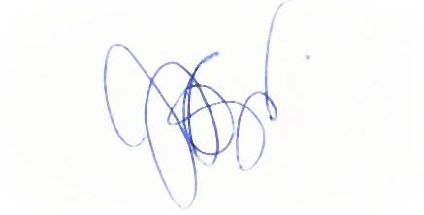
Julia Arantes Galvão
310.891.368-97
Médica veterinária, Professora do Programa de Pós-Graduação em Ciências Veterinárias – Universidade Federal do Paraná (UFPR).
julia.galvao@ufpr.br

Área em que o artigo se enquadra: Qualidade do leite.

